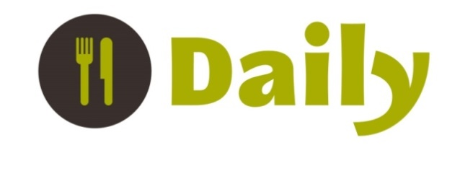
Samaksas kārtība par ēdināšanu
Ādažu sākumskolā no 02.09.2026

Samaksas noteikumi:
- Ar valsts un pašvaldības līdzfinansējumu 1.- 4.klasēm ir brīvpusdienas
- Vecāku maksājums:
  - Launags 0,90 € samaksu veic vecāki
- Samaksu par launagu var veikt ar pārskaitījumu vismaz 2 dienas iepriekš uz norādīto norēķinu kontu (zemāk), iespēja norēķināties arī skaidrā naudā uz vietas skolas ēdnīcas kasē vai ar skolēna norēķinu karti.
- Minimālais maksājums ir par 10 launaga ēdienreizēm. Samaksu par launagu var apmaksāt arī uz garāku ēdināšanas periodu, piemēram, 2, 3 nedēļām vai mēnesi. Maksājums jāveic divas darba dienas pirms pakalpojuma sniegšanas.
Nepieciešamā informācija, kas jānorāda :
- Bērna Vārds Uzvārds
- Klase, kurā mācās
- Maksājuma periods (piemēram: 07.09.–18.09.2026 vai septembris)
Norēķinu rekvizīti bankas pārskaitījumam:
Uzņēmums: SIA “Baltic Restaurants Catering”
Vienotais Reģ.nr.: LV40203283371
LV96HABA0551058730431
Norēķinu konts: AS Swedbank
Juridiskā adrese: Elizabetes iela 20, Rīga, LV 1050, Latvija

Ar cieņu,
Daily Jūsu ēdinātājs,
tel.nr. 29362265
E-pasts: sk.adazusakumskola@daily.lv
www.daily.lv

